Задачи, формирующие пространственное мышление

Переход от планиметрии к изучению стереометрии вызывает у учащихся большие трудности и связаны они с тем, что в этом курсе отсутствуют алгоритмы и с тем, что у школьников неразвиты пространственные представления.

Задачи, которые следует использовать для формирования у школьников пространственных представлений, должны быть двух типов:
а) задания на создание пространственных образов;
б) задания на оперирование пространственными образами.

1. Взаимное расположение прямых в пространстве.
- Прямые и расположены в различных полуплоскостях и .
Как расположена прямая относительно прямой ?
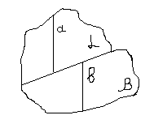

2) Как расположена прямая относительно прямой в кубе?
3) Плоскость и пересекаются по прямой .Через точку А плоскости и точку В плоскости проведена прямая (точки А, В не лежат на прямой). Как расположена прямая относительно ?

2. Параллельность прямой и плоскости.
1) Прямая параллельна двум данным плоскостям. Что можно сказать о взаимном расположении этих плоскостей?
2) Две прямые параллельны плоскости. Параллельны ли они между собой? Найдется ли на плоскости прямая, параллельная обеим данным прямым?
3) Прямая пересекает две стороны треугольника. Пересекает ли она его плоскость?

3. Параллельность плоскостей.
1) Нет ли лишних слов в приведенной ниже формулировке: “ Если две пересекающиеся прямые одной плоскости соответственно параллельны двум пересекающимся прямым другой плоскости, то плоскости параллельны”?
2) Высота и основание треугольника соответственно параллельны двум сторонам прямоугольника: плоскости фигур не совпадают. Как расположена плоскость треугольника относительно плоскости прямоугольника?

4. Перпендикулярность прямой и плоскости.
1) Прямая р перпендикулярна двум сторонам треугольника. Перпендикулярна ли она его высоте?
2) Бесконечное число прямых пересекает прямую q под прямым углом. Принадлежат ли эти прямые одной плоскости?
3) Прямая не перпендикулярна плоскости. Является ли она наклонной к этой плоскости?

5. Другие задачи:
1) Найдите ошибку:
АВС - линия пересечения двух пересекающихся плоскостей и .

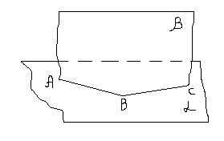

2) На рисунках изображены пирамиды. Прямые SA и SK соответственно перпендикулярны плоскостям их оснований. Назовите:
а) грани пирамиды, перпендикулярные плоскости основания;
б) плоские прямые углы.
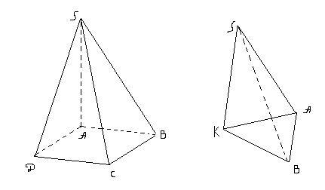

3) Являются ли прямые MC и PK параллельными в пространстве?
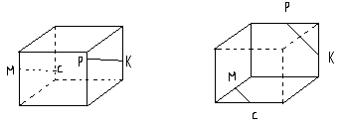

4) Полезно предлагать задачи на распознавание пространственных объектов в нестандартных ситуациях. Так, например: “ Существует ли четырехугольная пирамида, две противоположные грани которой перпендикулярны основанию пирамиды?”
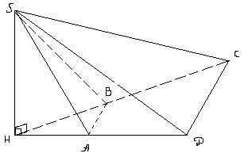
5) Задачи на развертки. Например: из предложенных конфигураций, укажите какие являются развертками куба?

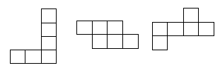
На уроках целесообразно рассматривать различные изображения одного и того же тела. Например:
а) различные изображения куба;
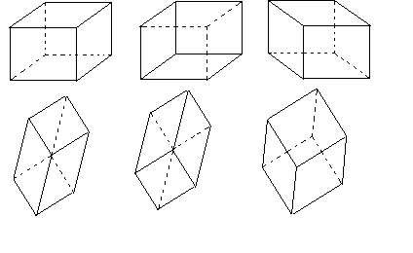
б) различные изображения тетраэдра.
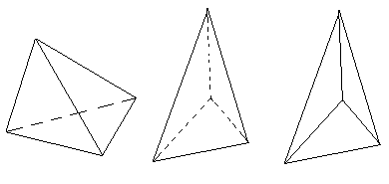
6) Достроить изображение куба:
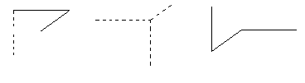
Данные задачи можно использовать на факультативных занятиях по геометрии в школе.

